●発行日 2012年4月5日
●発 行 消費税廃止各界連絡会
豊島区目白2-36-13(全商連内)
Tel:03-3987-4391/Fax:03-3988-0820
URL:http://shz-haishi.jp/

運動情報
消費税増税阻止
〈№20〉
消費税増税法案の実態が明らかに～肝心な点はすべてぼかす～
政府が国会に提出した消費税増税法案の杜撰さが明らかになりました。
同法案では、消費税の逆進性を緩和するための低所得者対策である「給付付き税額控除」や「総合合算制度」の創設を掲げるだけで中身はありません（下記条文参照）。消費税を転嫁できない中小企業への対策の具体化もありません。また、デフレ下での増税への強い懸念にもかかわらず「望ましい経済成長のあり方に早期に近づけるための総合的な施策」と述べるのみです。しかも、「（増税の）施行前に…その施行の停止を含めて所要の措置を講ずる」としながら、どのような場合に停止するのかについては示されていない玉虫色です。閣僚の辞任や離党の動きもでており、国会論戦を通じても政府・与党が消費税の前提にしてきた論拠が総崩れになるなど、「こんなに暮らしが大変なときに増税は納得いかない」の声は日々高まりつつあります。こんな法案をどのように審議するというのでしょうか。

【7条】「（番号制度）の本格的な稼動及び定着を前提に、関連する社会保障制度の見直し及び所得控除の抜本的な整理と併せて、総合合算制度、給付付き税額控除等の低所得者に配慮した再分配に関する総合的な施策を導入する」（その実現までの暫定的及び臨時的な措置として）「社会保障の機能強化との関係を踏まえつつ、給付の開始時期、対象範囲、基準となる所得の考え方、財源の問題、執行面での対応の可能性等について検討を行い、簡素な給付措置を実施する」
【18条2項】「この法律の公布後、消費税率の引上げに当たっての経済状況の判断を行うとともに、経済財政状況の激変にも柔軟に対応する観点から、…施行前に、経済状況の好転について、名目及び実質の経済成長率、物価変動等、種々の経済指標を確認し、前項の措置も踏まえつつ、経済状況を総合的に勘案した上で、その施行の停止を含め所要の措置を講ずる」

ILOの「世界労働レポート2011」は、3%の富裕税による税収効果（2010年、単位10億ドル）を試算。これによると、日本の場合は税率3%で年間4470億ドル、今日のレートで換算すれば約3兆7000億円の増収が見込めます。「3.7兆円といえば、消費税1.5%分。財政再建のために増税は避けられないというなら、消費税増税の前に、まずこの程度のことは行うべき」との指摘はもっともです。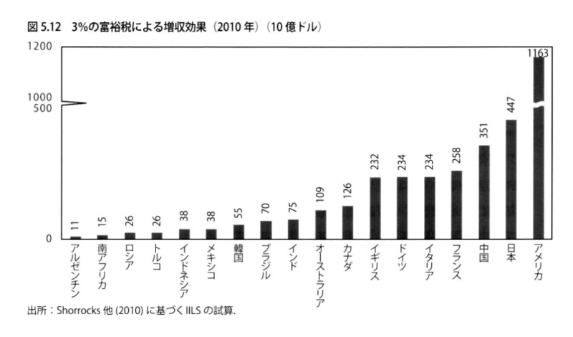

このニュースは県各界連および加盟団体へ送っています。各界連ＨＰにアップされています。

